**Lezione 13/06/2024**

**web developer**

**JavaScript**

**Objects:** tipo di dato usato per conservare raccolte di proprietà e metodi

struttura ed esempi:

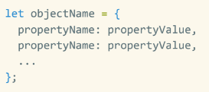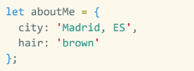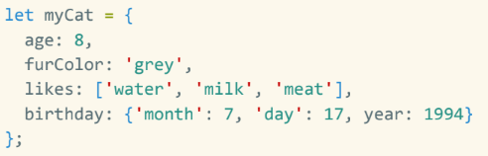modi di scrivere proprietà

**ACCESSO AGLI OGGETTI**

**Bracket Notation:**

modo per chiamare elementi da oggetti



*se tra le parentesi inserisco delle proprietà non presenti nell’oggetto, ritorna undefined*

modo per chiamare elementi da oggetti con le variabili



**Dot Notation**

accedere propr: ogg.proprietà

**Modifiche agli oggetti:**

**modo per modificare valore di una proprietà**

*nomeOggetto.nomeProprietà = ’valore’*

**modo per aggiungere nuova proprietà con un valore**

*nomeOggetto.nomeNuovaProprietà = ’valoreNuovaProprietà’*

**modo per cancellare proprietà**

*delete nomeOggetto.nomeProprietà*

se ho una proprietà vuota o non esiste ritorna *undefined*

**Array di oggetti:**

esempio di array contenente oggetti

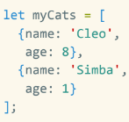

in questo ciclo for si vede come gli oggetti vengano chiamati dall’array e come possono essere usate le loro proprietà

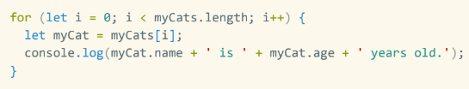

**Gli oggetti** possono essere passati come **parametri di funzioni:**

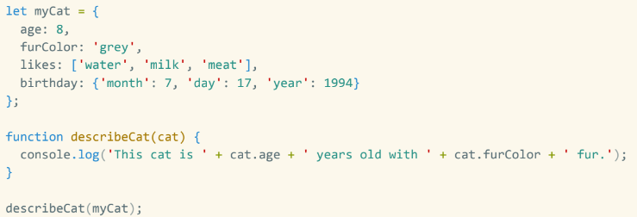

inoltre negli oggetti se si devono usare le **funzioni** queste prendono nome di **metodi:**

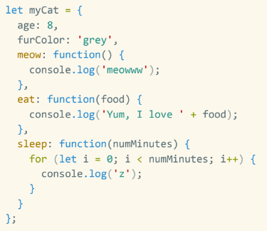utilizzabili all'interno di essi

i metodi si possono richiamare così: *nomeOggetto.nomeMetodo(‘parametri se richiesti’)*

**this:** termine usato per fare riferimento/richiamare l’oggetto contenente il metodo

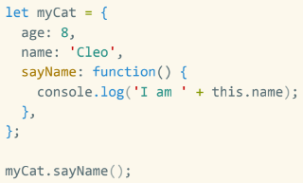

this chiama la roba oggetto nel log del metodo, poi l’oggetto viene chiamato fuori con il metodo

NB nelle funzioni normali il this si riferirebbe all’oggetto globale (WINDOW)

**object.keys() :** lista tutte i nomi delle proprietà(variabili e metodi) di un oggetto nell’array

esempio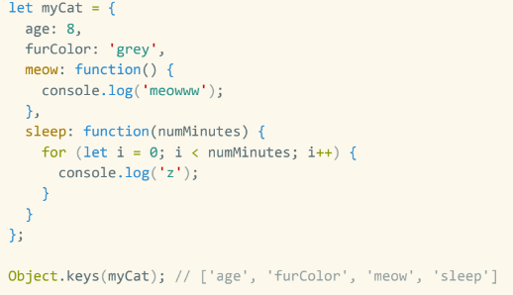

**NB: Oggetti integrati (**Built-in objects**):** esempi di questi oggetti nei campi ***Array, Number, Date, Math***

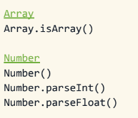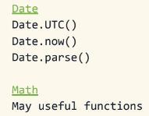

[*https://developer.mozilla.org/en-US/docs/Web/JavaScript/Reference/Global_Objects*](https://developer.mozilla.org/en-US/docs/Web/JavaScript/Reference/Global_Objects)

consulta le slide da 16 in poi per maggiori info sugli oggetti